В комитет модальностей ОППЛ
От Гусаковского Владимира Евгеньевича
руководителя модальности
Транзактный анализ
Заявление
В связи с невозможностью регулярно выполнять функции руководителя
модальности из-за проживания в другом городе прошу освободить меня от этой
должности.
Рекомендую назначить руководителем модальности Транзактный анализ Зуйкову
Надежду Леонидовну, члена ОППЛ, сертифицированного транзактного аналитика
Европейской ассоциации транзактного анализа.
В.Е.Гусаковский 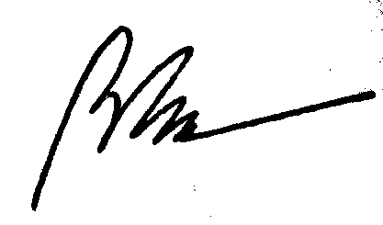
03.04.2011
С-Петербург

